PC商城页头、页尾与侧栏：导购入口配置｜云上订货系统
先核同企业公共区域、真实导航目标和有效内容，再把模板保存、使用中及PC客户显示与业务结果分开检查。

1. PC公共区域与客户任务先分清
从本企业商城装修进入PC端页面编辑，先确认正在编辑的模板名称，再分别打开页头、页脚和侧边栏的设置窗口。页头放分类和常用业务入口，页尾放真实企业说明，侧栏放随时可达的工具。这里是桌面商城的公共区域配置，不能按手机底部导航的项目和位置照搬；客户最后要在PC商城核显示，而不是只看管理编辑窗口。
这些区域还不是每张页面完全独立的装修块。同企业PC模板的页头、页脚与侧栏采用公共内容，修改并保存一个模板可能同步到企业其他模板；新增模板也会沿用企业已有公共区域。规划前把首页与其他业务页面一起列入检查范围，尤其不要为了测试一个促销页面的按钮而更换企业所有页面的联系资料或页尾说明。
历史主导航局部图显示固定主导航、全部商品分类、首页、商品、订单、款项、消息及自定义入口的编辑按钮，只支撑原配置画面。管理装修预览中的购物车数量属于示意内容，不能当当前客户真实购物车。入口配置、展示和点击后的业务结果分别核，隐藏订单入口也不能当客户订单数据已删除或其业务资格已取消。
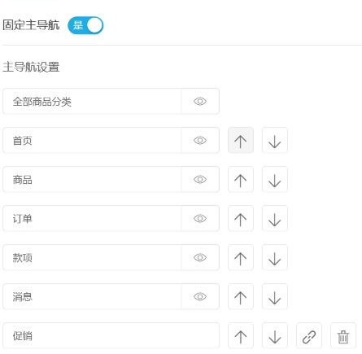
图1：历史页头主导航：固定开关、已有入口显示顺序及自定义链接按钮。

2. 主导航与分类筛选按真实来源设置
主导航先核名称、显示开关和顺序。已有只读业务按钮与新增自定义按钮不同：只读项目按界面允许的显示、排序操作处理，自定义项目还可选链接目标或删除。名称不能为空；功能导航名称超过二十个字符时会提示并截取，最多十二项是添加控件上限。页面还提示超过页面宽度将不展现，建议不超过八项，所以保存十二个并不保证客户每个都能看到。
自定义导航点击链接按钮后核目标类型。PC目标选择可涉及页面、商品、分类、标签、品牌、属性、公告、促销与外部链接，具体以当前选择窗实际提供为准，不给每个入口凭空分配一个业务功能。外部地址为空或格式不正确会提示，PC外部链接还有新标签页选项；地址格式通过不代目标网站在线，也不代外部网站已登录。
分类筛选明确区分商品分类与组合分类，组合分类可以组织分类、标签、品牌和商品属性，不能解释成集团商城分类。图标、名称或描述、展开高度和固定展开各自控制展示。历史图商品分类选中，显示的是原分类资料；改装修中显示名称不证明商品主档已改名，选择描述时也要重新核保存回显。分类为空先查原来源与返回提示，不用另一企业分类替当前客户的商品范围。
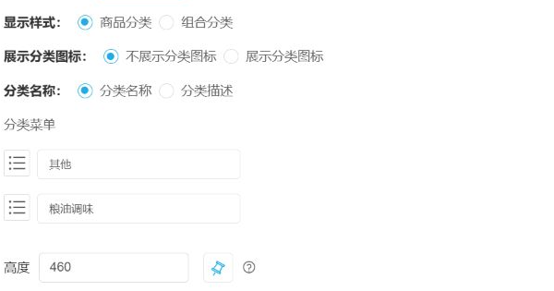
图2：历史分类筛选：商品分类与组合分类、图标、名称描述及展开高度。

3. 商城LOGO、页头广告和背景分别核
商城LOGO在页头的专用标签维护，图像选择后核当前预览，再保存模板。历史提示为四百乘一百像素、png格式，适合用这一比例准备清晰标识；它是该设置区的图片提示，不能外推所有商城图片都要求同样格式。空占位、已选择图片与删除后状态分别看，选择到素材不等于已经保存或客户页面已采用。
页头广告另有启用开关、高度、图片与链接目标。启用广告而高度为空，会提示页头广告高度不能为空并停止该次保存；高度控件一到三千，推荐图片宽一千九百二十、与所填高度对应，界面提示jpg、png、gif且不超过三兆。不要把LOGO的四百乘一百提示套到广告，也不要只补高度就认为图片、目标和客户显示都已经正确。
页头背景可影响颜色、图片的位置及平铺或填充，广告与背景不是同一张图。把文字与背景对比、标识尺寸、广告高度和页面宽度一起核，长名称不要挤掉最后一个导航。自定义样式会另外影响布局，不能因为局部预览正常就保证所有客户页面一致；保原设置与实际页面结果，再定位是图片、布局还是目标入口的问题。

图3：历史商城LOGO：原选择区域及400乘100像素、png格式提示。

4. 页尾内容与背景、最小高度一起检查
页脚内容设置用于维护企业说明、订货注意事项或真实服务时间。文字编辑区提供字号、对齐、缩进等排版控件；内容为空和背景为空是不同状态。历史局部图显示编辑工具与内容、背景同时生效的提示，不将旧宣传文字当当前企业已提供的服务，也不把富文本内容自动当可办理业务的导航。
背景颜色或图片与文字内容会同时生效，界面建议只设置其中一种，若两者都用，应核文字是否清楚、背景是否遮挡和页尾是否过长。边距设置是内容到边缘的距离，最小高度是另一项，不能用增加上边距替代调整最小高度。最小高度低于五十或高于三千时会提示并按范围修正，它并不表示文字无论多长都能在一个固定高度内放下。
内容编辑返回后要保存原模板并重新回读。页脚窗口关闭时编辑器会重置其原内容，不能靠弹窗关闭或临时编辑文字当持久保存成功。删去旧文字后也要核实际页面底部及其他PC模板的公共区域，没有看到新内容时先核保存反馈和当前模板，不反复增加相同一段企业说明。
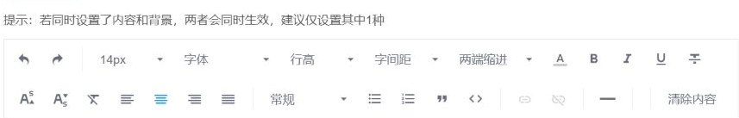
图4：历史页脚编辑：内容背景同时生效提示和文字排版控件；不展示服务宣传文字。

5. 帮助布局与有效文章显示条件分开
历史页脚的商城帮助标签显示开关、宽度、对齐和上下边距，本例为宽一千二百、居中、上下各四十。这个画面未列出具体帮助文章，不能根据开关为开就声称某篇技术支持或其他服务已经存在。只有企业确有仍有效且允许客户查看的内容时，才核这种历史布局与实际入口的对应关系；已经撤下的内容不得重新加入客户导航。
宽度为空会提示并回到默认宽度，超出二百至一千二百的设置范围也会提示修正；上下边距按非负输入处理。帮助分类名称来自其资料，布局区中的名称为只读，可调整显示或顺序；文章标题和正文不能用页脚宽度控件修改。分类更新后会与原列表关联核，不应把旧排序、隐藏标记和当前内容列表看作互不相关的三份资料。
实际展示还要同时核显示帮助开关、分类未隐藏、当前内容归属和文章允许商城查看。没有可见文章时布局仍可能留空，不能凭留空认定网络一定故障。找不到资料入口、内容停用或当前版本没有对应能力时，保原提示并核当前支持范围，页尾可保真实企业说明；不用同名帮助链接替代已经不存在的功能。
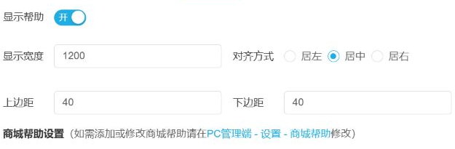
图5：历史页脚帮助布局：显示开关、宽度1200、居中与上下边距40；未展示实际文章。

6. 侧栏工具和客服资料按原字段核对
历史侧栏四项为扫码提示、在线客服、我的订单、返回顶部，不能把它写成侧栏另有购物车。名称在该窗口为只读，主要通过显示开关和上下移动调整；最上和最下的移动按钮有边界。页头购物车与侧栏工具分属不同区域，即使预览里两者都出现，也应按各自原入口检查，而不是在侧栏寻找不存在的购物车配置项。
在线客服设置有服务热线、客服名称和QQ号。热线为空时显示不能为空，保存会停止；每条已添加客服的名称或QQ为空也不能通过此窗口保存。QQ输入只保留数字，名称会去除空白，添加控件最多八条。隐藏在线客服按钮不等于当前资料校验已经豁免，遇到隐藏后仍不能保存时先核已有客服条目与热线，不把弹窗停留当成功保存。
热线和QQ的这些输入约束不是联系可达性认证，须核企业真正使用的资料与外部客户端结果。二维码上的扫码文案不证明微信、企业微信已经接入，在线客服入口显示也不证明会话已建立、客户消息已送达或人员在线。取消侧栏编辑会恢复打开前的侧栏资料，随后再进入核原值，不能把取消当所改内容已保存。
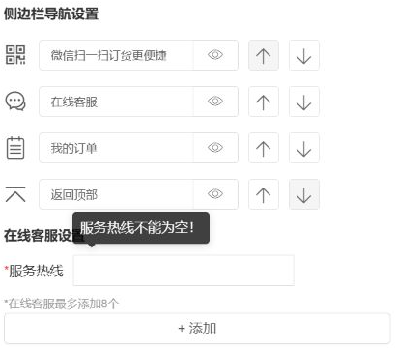
图6：历史侧栏：扫码、在线客服、我的订单、返回顶部，热线为空提示及最多8个客服。

7. 保存、同企业同步与使用中分别确认
模板保存前先核名称、页头、页脚、背景与楼层资料。前端对已有模板检查对应数据是否存在，后台也检查名称、页头、楼层和页脚，并核模板名称是否被其他记录使用；这些检查不能理解为全部图片、链接目标和业务权限已经逐一验证。页头自身还会拦空导航名称与启用广告的空高度，侧栏有自己的热线和客服条目条件，应按所报字段处理。
看到保存成功后先回读模板，再核同企业其他PC模板的页头、页脚与侧栏是否同步。公共区域同步不等于页面楼层全部相同，也不能保证切换模板能恢复之前的公共资料。新模板复制或新增时也要看企业公共区域来源，业务页面想保不同联系人或不同页脚内容时，先核当前支持范围，不按独立页面假设直接覆盖。
保存与设置使用中是不同动作，使用中的有效模板决定实际采用的模板资料。设置使用中会核模板存在及当前企业归属，其他企业或不存在的模板不能据编号当已切换。对于正在使用的模板，公共区保存可能影响实际页面；对于未使用模板，不能只凭编辑页被选中判断客户访问了它。保原模板名称、保存返回和使用状态，再从实际PC客户页面确认结果。
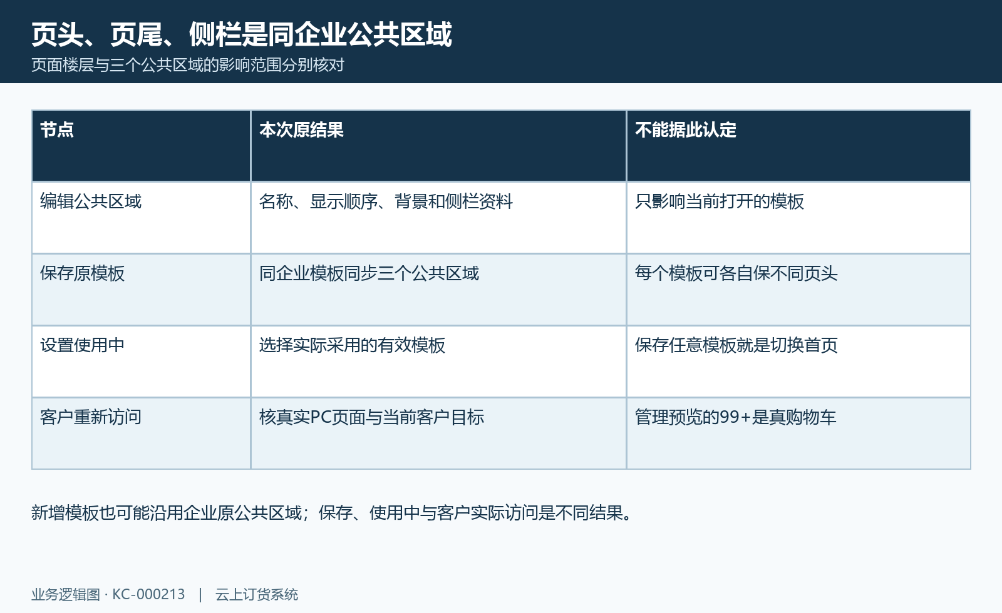
图7：公共区域生效范围：同企业公共区域、模板保存和使用中分别核。

8. 从实际PC客户页面核入口与失败原结果
从PC客户实际页面核完整路径，先看当前企业与账号，再核页头文字、顺序、分类范围、标识与广告，最后滚动到页尾检查内容并尝试侧栏工具。这个检查要区分页面是否显示、点击去哪个目标、目标业务是否返回正确原记录；实际显示与点击结果应在当前PC客户页面核对，历史截图不代替客户权限和原业务返回。
订单入口应回该客户原订单，商品或分类入口应核目标商品范围与当前客户可见条件，外部链接应核实际地址和新标签页行为。不能因导航名称写订单就认定全部订单都向所有客户开放，也不承诺页头入口会解除登录、上架、客户订货范围等业务限制。返回顶部只核页面动作，客服另核资料和实际联系结果，二维码另核真实目标，不把三种工具都当一次订货成功。
失败时记录端别、模板与使用状态、入口名称、目标类型、原配置、保存提示和客户实际返回。保存失败保原值，保存成功但未显示查公共区域、使用模板与页面重新加载；显示但目标为空查有效对象和客户范围；出现业务限制查原单或原商品。若尚不能访问对应客户页面，保待核，不用管理预览的示意数据、旧图片或跳转地址格式代业务已经通过。
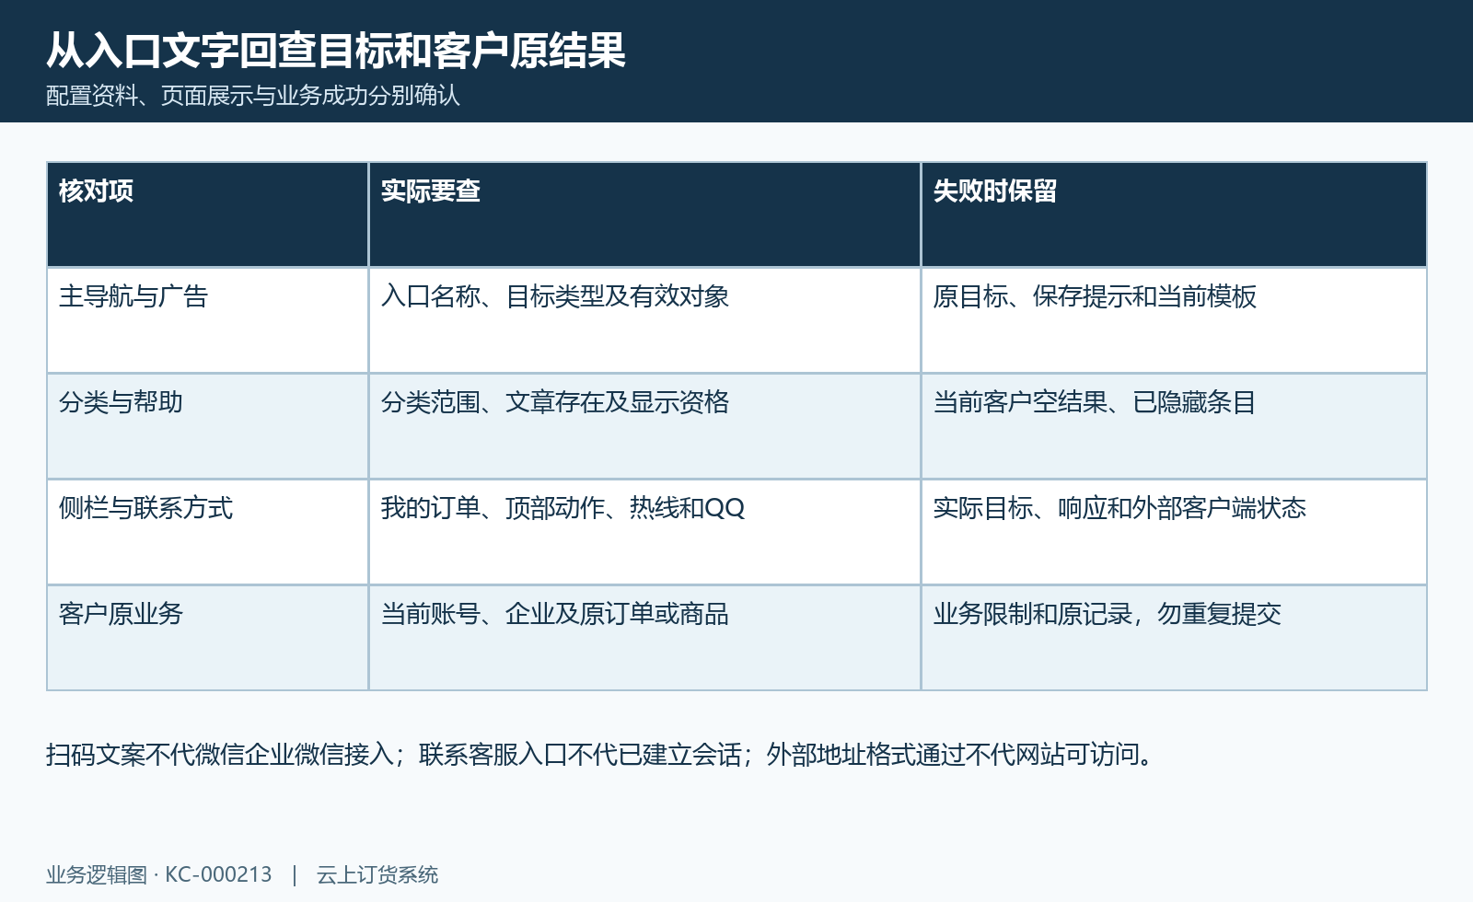
图8：PC客户页面检查：配置、显示、跳转与原业务结果逐层回查。

下一步学习
商城主页装修：选择页面、模板与建立首页｜云上订货系统（KC-000202）
商城导航与客服入口：连接分类、订单和服务｜云上订货系统（KC-000208）
商城商品列表与分类页：布局设置与订货检查｜云上订货系统（KC-000209）
商城装修生效检查：预览、保存与客户端核验｜云上订货系统（KC-000215）

